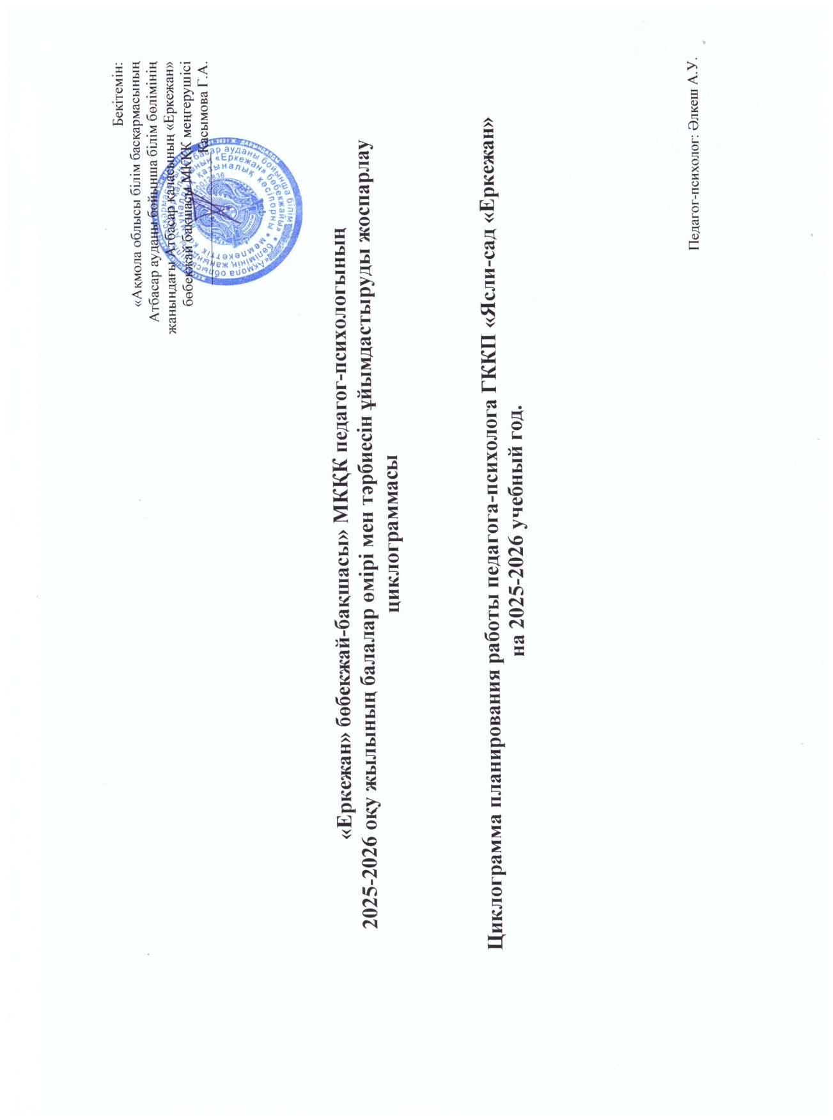

Балалар өмірі мен тәрбиесін ұйымдастыруды жоспарлау циклограммасы

Апталары | Ата-аналармен жұмыс | Балалармен жұмыс | Тәрбиешілермен жұмыс
Қыркүйек
Ай ішінде ата-аналар мен педагогтердің сұрауы бойынша өткізілген консультациялар
1-ші апта | Ата-аналармен жеке консультациялар (бейімделу кезеңі) | Балалардың балабақшаға бейімделуін диагностикалау | Тәрбиешілерге бейімделу кезеңі бойынша кеңес беру
2-ші апта | «Балалардың балабақшаға бейімделуі» тақырыбында кеңес | Бейімделуге арналған ойндар,тренингтер | Балалардың эмоционалдық күйін бақылау бойынша ұсыныстар
3-ші апта | Жеке сұраныстар бойынша консультациялар | Эмоцияны тану және білдіру жаттығулары | Психологиялық қолдау тәсілдері
4-ші апта | Қорытынды әңгімелесу,ұсыныстар беру | Сергіту жаттығулары,көңіл күйді тұрақтандыру | Ай қорытындысы бойынша кеңес
Қазан
Ай бойы ата-аналардың және педагогтердің сұрауы бойынша консультациялар
1-ші апта | Ата-аналарға кеңес: «Баланың мінез-құлқы» | Мінез-құлықты бақылау диагностикасы | Тәрбиешілермен бақылау нәтижесін талдау
2-ші апта | Жеке консультациялар | Қарым-қатынас дағдыларын дамыту ойындары | Қиын балалармен жұмыс тәсілдері
3-ші апта | Баланың өзін-өзі бағалауы бойынша кеңес | Өзін-өзі бағалауды дамыту жаттығулары | Психологиялық климатты жақсарту
4-ші апта | Қорытынды кеңес | Релаксация жаттығулары | Әдістемелік ұсыныстар
Қараша
Ай бойы ата-аналардың және педагогтердің сұрауы бойынша консультациялар
1-ші апта | Кеңес: «Баланың эмоциялық дамуы» | Эмоцияларды ажырату жаттығулары | Эмоциялық күйді бақылау
2-ші апта | Жеке сұраныс бойынша кеңес | Арт-терапия («Түстер әлемі») | Арт-терапияны қолдану жолдары
3-ші апта | Ата-аналармен әңгіме | Коммуникативті ойындар | Топтағы өзара қарым-қатынас
4-ші апта | Қорытынды ұсыныстар | Психологиялық сергіту | Кеңес беру
Желтоқсан
Ай бойы ата-аналар мен педагогтердің сұрауы бойынша консультациялар
1-ші апта | Кеңес: «Баланың жылдық дамуы» | Қайта диагностика | Нәтижені талдау
2-ші апта | Жеке консультациялар | Танымдық ойындар | Балаларды қолдау
3-ші апта | Ата-аналармен сұхбат | Жағымды эмоция | Стресс алдын алу
4-ші апта | Жартыжылдық қорытынды | Релаксация | Қорытынды есеп
Қаңтар
Ай бойы ата-аналар мен педагогтердің сұрауы бойынша консультациялар
1-ші апта | Кеңес: қысқы кезеңдегі бала | Назарды дамыту жаттығулары | Балалардың шаршауын бақылау
2-ші апта | Жеке кеңес | Есте сақтау ойындары | Танымдық даму
3-ші апта | Ата-аналармен әңгіме | Қиялды дамыту | Әдістемелік кеңес
4-ші апта | Қорытынды | Сергіту жаттығулары | Кеңес беру

Циклограмма планирования организации жизни и воспитания детей

Недели | Работа с родителями | Работа с детьми | Работа с воспитателями
Сентябрь
Консультации, проведенные по запросу родителей и педагогов в течение месяца
1-неделя | Индивидуальные консультации с родителями (период адаптации) | Диагностика адаптации детей к детскому саду | Консультирование воспитателей по периодам адаптации
2-неделя | Консультация на тему «Адаптация детей к детскому саду» | Игры,тренинги для адаптации | Рекомендации по контролю эмоционального состояния детей
3-неделя | Консультации по индивидуальным запросам | Упражнения на распознавание и выражение эммоции | Подходы к психологической поддержке
4-неделя | Итоговое собеседование, выдача предложений | Тонизирующие упражнения, стабилизация настроения | Консультация по итогам месяца
Октябрь
Консультации, проведенные по запросу родителей и педагогов в течение месяца
1-неделя | Совет родителям: «Поведение ребенка» | Диагностика поведенческого контроля | Анализ результатов контроля с воспитателями
2-неделя | Индивидуальные консультации | Игры на развитие коммуникативных навыков | Способы работы с трудными детьми
3-неделя | Советы по самооценке ребенка | Упражнения на развитие самооценки | Улучшение психологического климата
4-неделя | Заключительный совет | Упражнения на расслабление | Методические рекомендации
Ноябрь
Консультации, проведенные по запросу родителей и педагогов в течение месяца
1-неделя | Совет: Эмоциональное развитие ребенка | Упражнения на различение эмоций | Эмоций контроль эмоционального состояния
2-неделя | Консультация по личному запросу | Арт-терапия ("Мир Цветов") | Способы применения Арт-терапии
3-неделя | Беседа с родителями | Коммуникативные игры | Взаимодействие в группе
4-неделя | Заключительные предложения | Психологическое тонизирование | Консультирование
Декабрь
Консультации, проведенные по запросу родителей и педагогов в течение месяца
1-неделя | Совет «Годовое развитие ребенка» | Повторная диагностика | Анализ результата
2-неделя | Индивидуальные консультации | Познавательные игры | Поддержка детей
3-неделя | Интервью с родителями | Положительные эмоции | Профилактика стресса
4-неделя | Полугодовые итоги | Релаксация | Итоговый отчет
Январь
Консультации, проведенные по запросу родителей и педагогов в течение месяца
1-неделя | Совет: Ребенок в зимний период | Упражнения на развитие внимания | Контроль детской усталости
2-неделя | Личный совет | Игры на память | Познавательное развитие
3-неделя | Беседа с родителями | Развитие воображения | Методический совет
4-неделя | Заключение | Тонизирующие упражнения | Консультирование

